# 模型

## 千万不能设置与表字段名称相同的属性

如果模型类设置了与表字段名称相同的属性，会导致调用$model->save()方法时，获取不到对应字段的值，使得对应属性值为NULL，导致严重的数据库错误。

### 例子

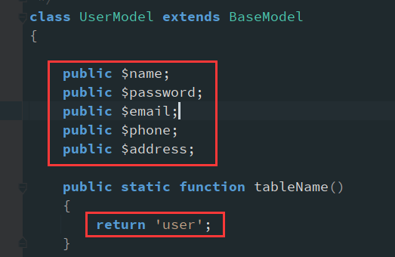

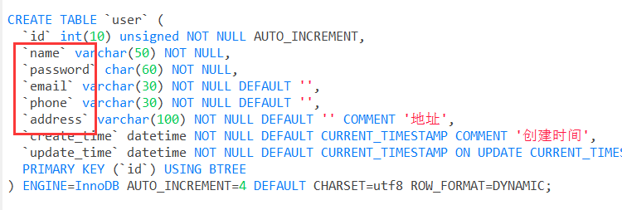

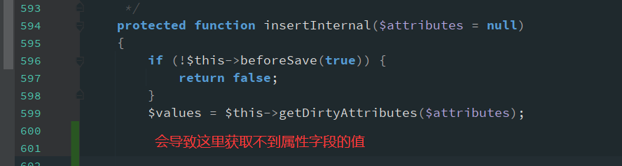

上面UserModel设置了user表字段相同的几个类属性，直接导致对应几个字段在save()的时候拿不到属性值，导致数据库报字段值不能为NULL的错误。

### 原因

<https://blog.csdn.net/chinajacklb/article/details/49180975>

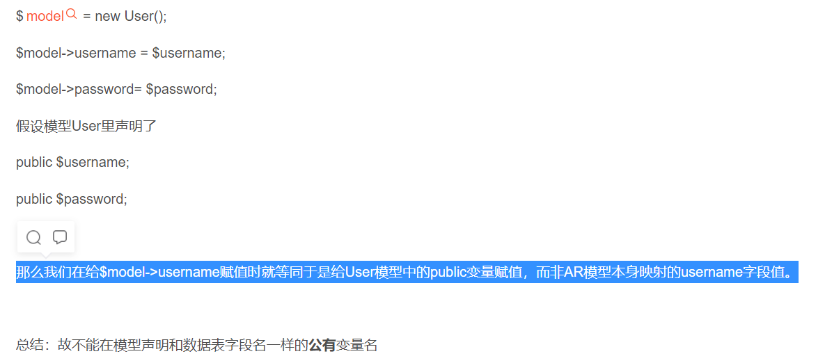

经测试，使用protected 和 private 来声明局部变量是可以正常写入的。作用域的关系。

假设模型User里声明了

public $username;

那么我们在给$model->username赋值时就等同于是给User模型中的public变量赋值，而非AR模型本身映射的username字段值。